流程探索——远程问诊

1.

（1）

远程问诊申请表：

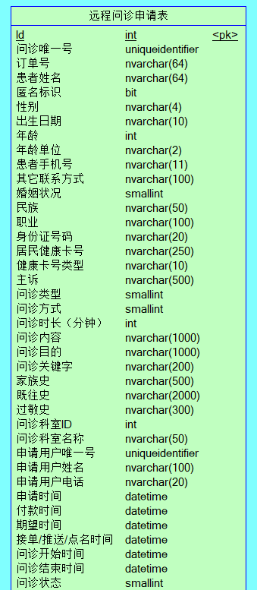

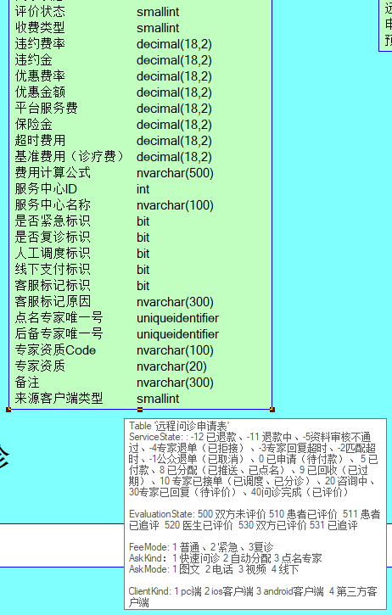

表中的信息：

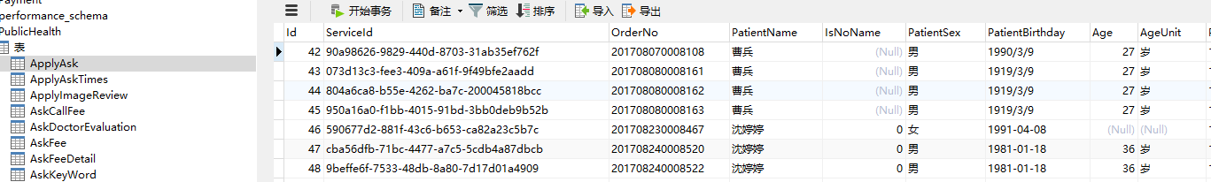

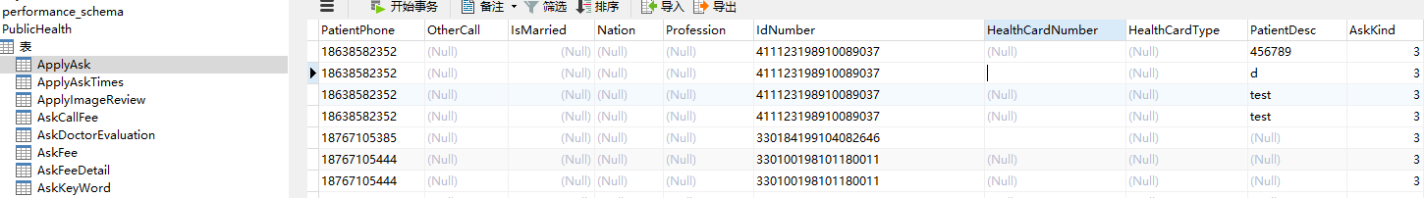

（2）远程问诊预约队列

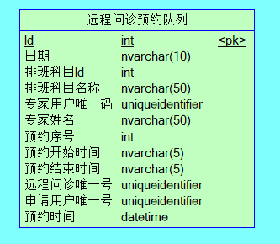

表里的内容是空的



（3）医生回复表 - 问诊

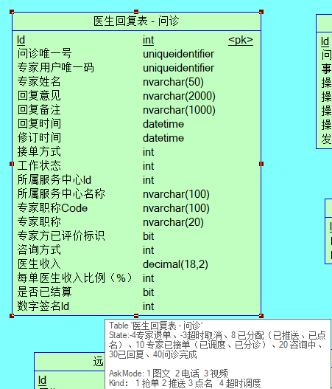

表中数据：

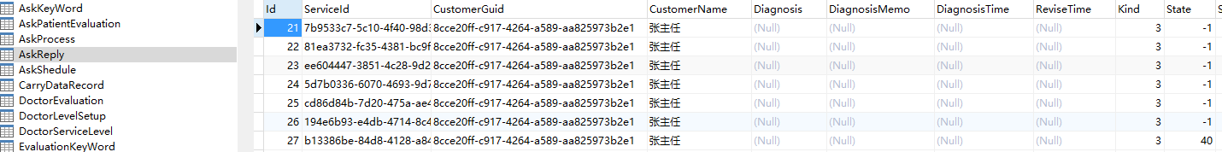

（4）问诊过程表

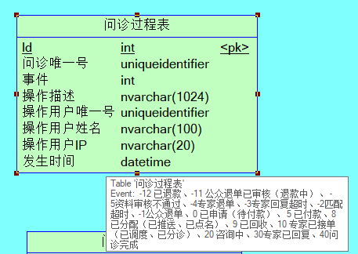

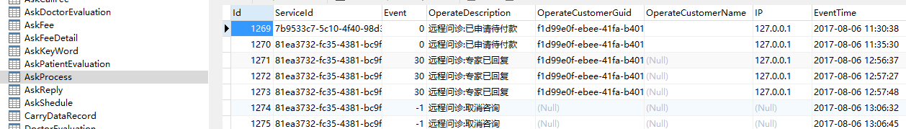

（5）问诊关键字

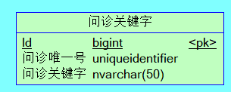

表为空：

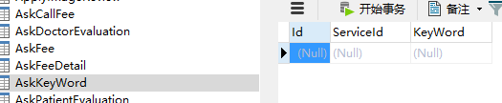

（6）图文问诊延长时长次数表

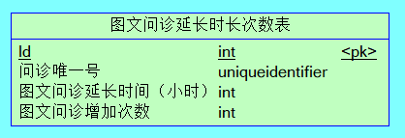

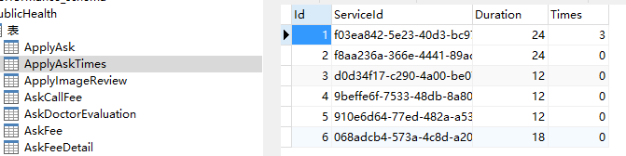

2.公共服务医生排班

（1）公众服务对应排班科目

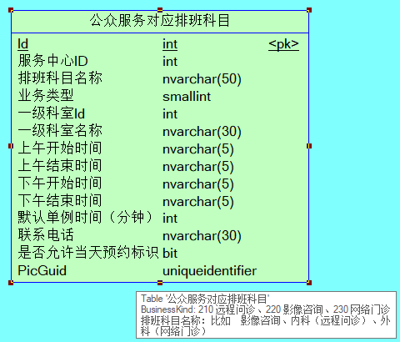

表：

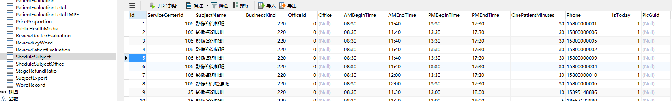

3.

4.